AUTOEVALUACIÓN DE RELIGIÓN 3° BÁSICO SEMANA 5 DEL 27 AL 30 DE ABRIL

Nombre:
Curso : Fecha:
O.A. Comprender que Jesús es humano e Hijo de Dios que murió por nosotros.

Selección múltiple . Lee cada pregunta y luego marca con una X la letra de la alternativa correcta

Lee el texto y luego responde las preguntas de la 1 a la 6.
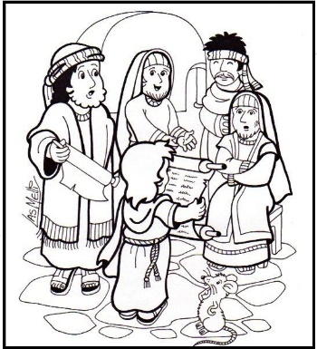

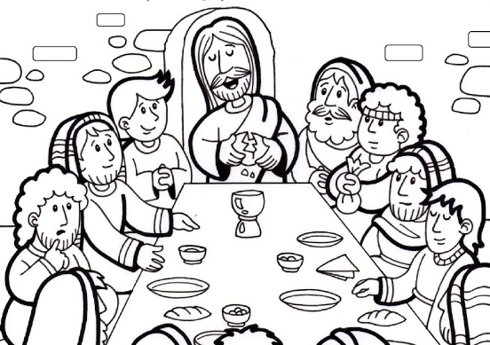

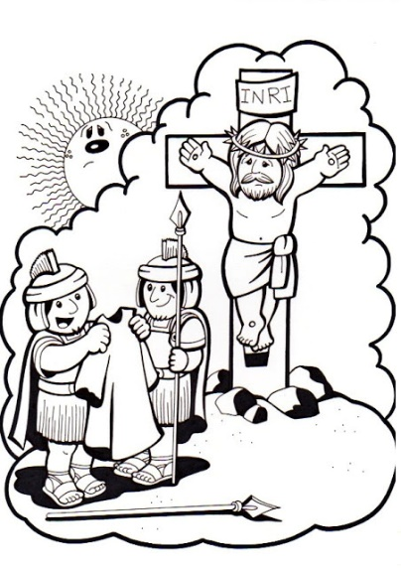

1.- En el primer párrafo se menciona que Jesús impresionó a los que estaban en el templo, debido a que:  a) era apenas un niño de 12 años  b) visitó Jerusalén la capital de Israel  c) sabía de Dios y de las escrituras  d) sabía muy poco de Dios | 2. En la última cena celebrada por Jesús:  a) Jesús sabía que moriría por nosotros  b) se realizó la primera misa  c) Jesús hace un pacto de amor con sus discípulos  d) Todas las anteriores son correctas.
3. ¿Cuál de las siguientes alternativas es falsa?  a) Los elementos materiales de la Última Cena son el Pan y el Vino.  b) Jesús celebró la última cena con sus discípulos  c) El Pan y el Vino, son el cuerpo y la sangre de JESUCRISTO  d) La última cena se realizó después de la resurrección de Jesús | 4. ¿Cuál de las siguientes alternativas es correcta?  a) Jesús es detenido por cometer delitos  b) Jesús fue arrestado por ser una amenaza para sus discípulos  c) Jesús fue condenado a morir porque había hombres que presionaron a las autoridades para que lo ejecutaran.  d) Jesús le pide a su padre que lo ayude , pero éste lo abandona.
5. Jesús podía haber pedido a Dios Padre que lo salvara de morir crucificado, pero no lo hizo. ¿Por qué?  a) Porque su padre lo había abandonado  b) Porque enviarían legiones de ángeles a rescatarlo.  c) Porque era la única forma de lograr nuestra salvación.  d) Porque le daba lo mismo, ya que resucitaría. | 6. ¿Cómo se enteraron los discípulos de la resurrección de Jesús?  a) Jesús se les acercó y los acompañó  b) Se dieron cuenta cuando Jesús se sentó con ellos a cenar.  c) Se enteraron por las noticias del pueblo  d) Al visitar el sepulcro que estaba vacío .

7.- Si queremos buscar los fundamentos escritos de que Jesús de Nazareth es el de Dios , debemos leer:  a) la enciclopedia  b) la biblia  c) el concilio del vaticano  d) una revista católica | 8.- El nacimiento de Jesús de Nazaret se narra en la Biblia en el siguiente libro:  a) Génesis  b) Éxodo.  c) Apocalipsis  d) Lucas
9.- Toda la vida de Jesús, sus obras, milagros, su pasión, muerte y resurrección se conoce por:  a) El Nuevo Testamento  b) El Antiguo Testamento.  c) El libro del Géneses  d) El Deuteronomio. | 10.-Cuando Jesús fue crucificado, los romanos pusieron un cartel en la cruz que decía I.N.R.I, lo cual significa:  a) Este es Jesús de Nazaret.  b) Salvador del mundo.  c) Jesús Hijo y Rey de Nazaret d) Jesús de Nazaret Rey de los Judíos.
11.- Jesús cumple su misión en la tierra por:  a) hacer la voluntad de Dios.  b) hacer milagros  c) llamar la atención de los romanos  d) ayudar a los necesitados | 12.- Jesús de Nazaret entrega su vida para salvarnos del pecado por:  a) justicia.  b) amor. .  d) derrota  c) venganza.

IV.- Lee el Texto del Evangelio de San Lucas 24, 1-7 y escribe sobre la Resurrección de Jesús de Nazaret:
Lucas 24, 1-7:
El primer día de la semana, al amanecer, las mujeres fueron al sepulcro con los perfumes que habían preparado. Ellas encontraron removida la piedra del sepulcro y entraron, pero no hallaron el cuerpo del Señor Jesús. Mientras estaban desconcertadas a causa de esto, se les aparecieron dos hombres con vestiduras deslumbrantes. Como las mujeres, llenas de temor, no se atrevían a levantar la vista del suelo, ellos les preguntaron: "¿Por qué buscan entre los muertos al que está vivo? No está aquí, ha resucitado. Recuerden lo que él les decía cuando aún estaba en Galilea: "Es necesario que el Hijo del hombre sea entregado en manos de los pecadores, que sea crucificado y que resucite al tercer día"". Y las mujeres recordaron sus palabras.

13. Señala 2 emociones vividas por las mujeres al llegar al sepulcro de Jesús y fundamenta por qué.

Emoción 1……………………………………………………………………………………………

…………………………………………………………………………………………………………

…………………………………………………………………………………………………………

Emoción 2 ……………………………………………………………………………………………

…………………………………………………………………………………………………………

…………………………………………………………………………………………………………

Responda sólo lo que sabe.

V.- Pinta con suaves colores y mucho amor la imagen de JESÚS difuminado, dándole vida con tu propio carácter y escribe un lindo mensaje.

¡ V I V A ! ¡ V I V A !
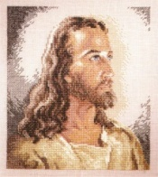
JESÚS HA RESUCITADO

